**TRƯỜNG ĐẠI HỌC TÀI NGUYÊN VÀ MÔI TRƯỜNG TP.HCM**

**KHOA HỆ THỐNG THÔNG TIN VÀ VIỄN THÁM**



**ĐỒ ÁN MÔN: LẬP TRÌNH HƯỚNG ĐỐI TƯỢNG**

**XÂY DỰNG CHƯƠNG TRÌNH QUẢN LÝ PHẪU THUẬT TRONG BỆNH VIỆN**

Giảng viên: **Th.S Phạm Trọng Huynh**

Sinh viên: **Mai Anh Lộc 0850080028**

**Võ Trần Uy 0850080053**

**Thái Lai 0850080027**

Lớp: **08_ĐH_CNPM**

**TP. Hồ Chí Minh, tháng 3 năm 2023**

**TRƯỜNG ĐẠI HỌC TÀI NGUYÊN VÀ MÔI TRƯỜNG TP.HCM**

**KHOA HỆ THỐNG THÔNG TIN VÀ VIỄN THÁM**



**ĐỒ ÁN MÔN: LẬP TRÌNH HƯỚNG ĐỐI TƯỢNG**

**XÂY DỰNG CHƯƠNG TRÌNH QUẢN LÝ PHẪU THUẬT TRONG BỆNH VIỆN**

Giảng viên: **Th.S Phạm Trọng Huynh**

Sinh viên: **Mai Anh Lộc 0850080028**

**Võ Trần Uy 0850080053**

**Thái Lai 0850080027**

Lớp: **08_ĐH_CNPM**

**TP. Hồ Chí Minh, tháng 3 năm 2023**

**MỞ ĐẦU**

Sự ra đời và phát triển của công nghệ thông tin là một trong những thành tựu vĩ đại nhất của con người. Nhịp độ phát triển công nghệ thông tin đang là một vấn đề rất được các nghành khoa học, giáo dục, y tế, kinh tế,.. quan tâm. Nó hiện hữu với một tầm vóc hết sức mạnh mẽ, to lớn và ngày càng lớn mạnh thêm. Tin học giữ vai trò đặc biệt trong hoạt động của con người, trong đời sống xã hội, trong khoa học kỹ thuật, trong sản xuất kinh doanh, trong quản lý về giáo dục, trong các hoạt động quản lý của các bệnh viện, nhà thuốc, trong các hoạt động mua bán hàng hoá....

Hiện nay, ứng dụng công nghệ thông tin trong xã hội ngày một rộng rãi, công nghệ thông tin có mặt trong hầu hết các lĩnh vực cuộc sống, đặc biệt nó là một công cụ hỗ trợ rất đắc lực cho công tác quản lý. Việc áp dụng công nghệ thông tin cho công tác quản lý là một công việc hữu ích nhằm khắc phục được các nhược điểm trong việc quản lý thủ công trước đây, trong khi những thông tin quản lý rất đa dạng, phức tạp và luôn thay đổi theo thời gian.

Để củng cố kiến thức sau những năm học ở trường và bước đầu đưa ứng dụng công nghệ thông tin vào trong lĩnh vực quản lý, chúng em đã lựa chọn đề tài “xây dựng chương trình quản lý phẫu thuật trong bệnh viện” làm nội dung đồ án môn học. Việc xây dựng một chương trình quản lý lịch phẩu thuật nhằm giảm nhẹ công việc quản lý các ca phẩu thuật giúp tiết kiệm thời gian trong việc quản lý các ca mổ lịch mổ và phân công công việc cho các nhân viên tại bệnh viện.

**LỜI CẢM ƠN**

Trước hết nhóm em xin bày tỏ tình cảm và lòng biết ơn sâu sắc đối với Th.S Phạm Trọng Huynh, người đã dành cho em rất nhiều thời gian quý báu, hướng dẫn tận tình giúp đỡ, chỉ bảo em trong suốt quá trình làm đồ án môn học.

Với lòng kính trọng và biết ơn chúng em xin được bày tỏ lời cảm ơn tới: Ban giám hiệu, Phòng đào tạo trường Đại học Tài Nguyên và Môi Trường đã tạo mọi điều kiện về cơ sở vật chất để chúng em có thể thực hành và tham khảo tài liệu.

Em xin chân thành cảm ơn tất cả các thầy cô giáo trong Khoa Hệ thống thông tin và viễn thám, chân thành cảm ơn các thầy, cô giáo tham gia giảng dạy và truyền đạt những kiến thức quý báu trong suốt thời gian chúng em học tập tại trường, để nhóm em có thể hoàn thành đồ án này.

Tuy có nhiều cố gắng trong quá trình học tập, trong thời gian học cũng như trong quá trình làm đồ án không thể tránh khỏi những thiếu sót, chúng em rất mong được sự góp ý quý báu của thầy cũng như tất cả các bạn để kết quả của em được hoàn thiện hơn.

Em xin chân thành cảm ơn!

**NHẬN XÉT**

**MỤC LỤC**

CHƯƠNG 1: TỔNG QUAN 1

1.1 Lý do chọn đề tài 1

1.2 Phạm vi đề tài 1

1.2.1 Phạm vi không gian 1

1.2.2 Phạm vi thời gian 1

1.2.3 Phạm vi chức năng 2

1.3 Mục tiêu 2

1.4 Đối tượng 2

1.5 Kĩ thuật – Công nghệ 2

CHƯƠNG 2: CƠ SỞ LÝ THUYẾT 4

2.1 Tổng quan về ngôn ngữ lập trình C# 4

2.1.1 Khái niệm 4

2.1.2 Ứng dụng của C# 4

2.1.3 Ưu điểm 5

2.1.4 Nhược điểm 6

2.2 Tổng quan về Winform 6

2.2.1 Khái niệm 6

2.2.2 Ưu điểm 6

2.2.3 Nhược điểm 7

2.3 Visual Studio community 2109 8

2.3.1 Tổng quan về visual stuio 8

2.3.2 Visual studio community 2019 8

2.4 Microsoft Sql Server Managerment Studio 18 9

2.4.1 Khái niệm 9

2.4.2 Lợi ích khi sử dụng Microsoft Sql Server Managerment Studio 18 11

2.5 Git và Github 12

CHƯƠNG 3: CÀI ĐẶT THỬ NGHIỆM 13

3.1 Phương pháp nghiên cứu 13

3.2 Phương pháp thực hiện 13

3.2.1 Khảo sát chức năng hệ thống 13

3.2.2 Phân tích hệ thống 14

3.2.3 Thiết kế cơ sở dữ liệu 16

3.2.4 Xây dựng chức năng 18

3.2.5 Quản lý mã nguồn 21

3.3 Kết quả đạt được 21

CHƯƠNG 4: KẾT LUẬN VÀ HƯỚNG PHÁT TRIỂN 29

4.1 Kết luận 29

4.1.1 Ưu điểm 29

4.1.2 Hạn chế 29

4.1.3 Kiến thức đạt được 30

4.2 Hướng phát triển 30

DANH MỤC TÀI LIỆU THAM KHẢO 31

**DANH MỤC HÌNH ẢNH**

Hình 2.1 Ngôn ngữ C# 4

Hình 2.2 Visual Studio Community 2019 8

Hình 2.3 Microsoft Sql Server Managerment Studio 18 10

Hình 2. 4 Git và Github 12

Hình 3.1 Mô hình ERD 16

Hình 3.2 Sơ đồ databse diagram 18

Hình 3. 3 Code chức năng tìm kiếm 18

Hình 3. 4 Code lấy ca mổ theo ngày và phòng 19

Hình 3. 5 Code lấy ca mổ theo ngày và giờ tiếp theo 19

Hình 3. 6 Code tạo thông báo cần hiển thị 20

Hình 3. 7 Code hiển thị thông báo 20

Hình 3. 8 Form đăng nhập 21

Hình 3. 9 Giao diện quản lý bệnh án của điều dưỡng 22

Hình 3. 10 Giao diện đặt lịch của điều dưỡng 22

Hình 3. 11 Giao diện quản lý ca mổ của điều dưỡng 23

Hình 3. 12 Giao diện lịch trực của điều dưỡng 23

Hình 3. 13 Giao diện quản lý y lệnh 24

Hình 3. 14 Quản lý vật tư của nhân viên vật tư 24

Hình 3. 15 Giao diện lịch trực của nhân viên vật tư 25

Hình 3. 16 Giao diện ca mổ tham gia của bác sĩ 25

Hình 3. 17 Giao diện lịch làm việc của bác sĩ 26

Hình 3. 18 Quản lý bệnh án sau phẩu thuật của y tá 26

Hình 3. 19 Giao diện lịch làm việc của y tá 27

Hình 3. 20 Giao diện ca mổ tham gia của y tá 27

Hình 3. 21 Giao diện quản lý ca mổ 28

Hình 3. 22 Giao diện quản lý lịch sử phẩu thuật 28

Hình 3. 23 Giao diện thông báo hủy ca mổ 29

Hình 3. 24 Thông báo qua email 29

# CHƯƠNG 1: TỔNG QUAN

## 1.1 Lý do chọn đề tài

Sự phát triển tin học làm cho máy tính trở thành phương tiện không thể thiếu trong mọi lĩnh vực đời sống, với tính năng được khai thác triệt để. Tin học được ứng dụng rộng rãi trong mọi ngành nghề, sản xuất, kinh doanh, du lịch, y tế. Các hệ thống thông tin quản lý được hình thành để phục vụ nhu cầu xử lý dữ liệu và cung cấp thông tin. Ở Việt Nam, ứng dụng tin học trong quản lý ngày càng đa dạng và phổ biến.

Chương trình quản lý ca phẫu thuật trong bệnh viện là một đề tài rất hữu ích và cần thiết để cải thiện hiệu quả hoạt động của bộ phận phẫu thuật trong bệnh viện, nó giúp:

Cải thiện quy trình làm việc: Chương trình quản lý ca phẫu thuật có thể giúp cải thiện quy trình làm việc của các bộ phận liên quan, từ việc lên lịch phẫu thuật cho đến chuẩn bị trang thiết bị, phương tiện, thuốc và nguyên liệu phục vụ cho phẫu thuật.

Tăng hiệu quả và giảm chi phí: Một chương trình quản lý ca phẫu thuật hiệu quả có thể giúp giảm thời gian chờ đợi của bệnh nhân, tăng tính khả dụng của phòng phẫu thuật và giảm chi phí vận hành của bệnh viện.

Vì các lý do trên nhóm em quyết định chọn đề tài “**xây dựng chương trình quản lý phẩu thuật trong bệnh viện**”.

## 1.2 Phạm vi đề tài

### 1.2.1 Phạm vi không gian

* Tìm hiểu về quy trình làm việc cũng như cách sắp xếp các lịch phẩu thuật sao cho hợp lý phù hợp với thực tế.
* Tìm hiểu các vấn đề cần giải quyết trong quá trình sắp xếp lịch cho từng ca phẩu thuật, từng nhân viên có liên quan cũng như các thiết bị y tế cần cho ca phẩu thuật. Từ đó tiến hành xây dựng cơ sở dữ liệu và khai thác dữ liệu phục vụ công tác sắp xếp lịch mổ.
* Thông báo thời gian và địa điểm cho từng nhân viên có tham gia ca mổ cũng như đáp ứng các nhu cầu cơ bản của một chương trình quản lý phẩu thuật.

### 1.2.2 Phạm vi thời gian

Dự án phát triển trong vòng 3 tuần từ ngày 23/02/2023 đến ngày 09/03/2023.

### 1.2.3 Phạm vi chức năng

* Đăng nhập phân quyền.
* Sắp xếp lịch cho các ca phẩu thuật.
* Xem lịch trực.
* Nhận thông báo về các ca phẩu thuật tham gia
* Quản lý thông tin các ca phẩu thuật.
* Quản lý bệnh án .
* Thêm thông tin về quá trình hồi phục của bệnh nhân.

## 1.3 Mục tiêu

- Phát triển một phần mềm quản lý phẩu thuật để giúp tăng hiệu quả và độ chính xác trong quản lý các ca phẩu thuật tại bệnh viện.

- Tối ưu hóa quá trình quản lý phẩu thuật trong bệnh viện.

- Tăng độ chính xác và độ tin cậy của thông tin.

- Cải thiện trải nghiệm của bệnh nhân và người thân.

- Tăng năng suất và hiệu quả hoạt động của bệnh viện.

* Sản phẩm đầu ra dễ sử dụng, tiện lợi, linh hoạt, độ hoàn thiện cao. Đáp ứng được các yêu cầu đã đề ra .
* Hạn chế các lỗi xảy ra trong quá trình sử dụng sản phẩm .

## 1.4 Đối tượng

Đối tượng bao gồm các nhân viên y tế trong phòng mổ, bao gồm bác sĩ phẫu thuật, điều dưỡng trưởng, kỹ thuật viên phẫu thuật và các nhân viên hỗ trợ khác trong phòng mổ. Ngoài ra, đối tượng còn bao gồm các quản lý bệnh viện hoặc các chuyên gia quản lý chương trình, người sử dụng và quản lý hệ thống quản lý phẩu thuật trong bệnh viện.

## 1.5 Kĩ thuật – Công nghệ

Với những kiến thức lý thuyết trên thì các công cụ và kỹ thuật được sử dụng trong dự án của em là:

- Ngôn ngữ sử dụng: C#.

- Phần mềm: Visual Studio Community 2019

- Hệ quản trị CSDL: Microsoft Sql Server Managerment Studio 18

- Nền tảng: Winform.

- Công cụ: Quản lý mã nguồn với GitHub.

# CHƯƠNG 2: CƠ SỞ LÝ THUYẾT

## 2.1 Tổng quan về ngôn ngữ lập trình C#

### 2.1.1 Khái niệm

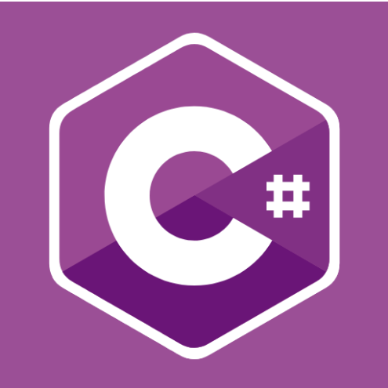

Hình 2.1 Ngôn ngữ C#

C# là một ngôn ngữ lập trình hướng đối tượng được phát triển bởi Microsoft. C# được thiết kế để chạy trên nền tảng .NET Framework và có thể sử dụng cho phát triển ứng dụng Windows, ứng dụng web, game, ứng dụng di động và nhiều loại ứng dụng khác.

C# được thiết kế để đơn giản hóa việc lập trình so với các ngôn ngữ khác như C++ và Java. Nó cung cấp cho người lập trình nhiều tính năng hữu ích như hỗ trợ đa kế thừa, khả năng xử lý ngoại lệ, thu gom rác tự động và quản lý bộ nhớ tự động.

Mã nguồn của C# được viết bằng cú pháp tương tự như C và C++, do đó, nếu bạn đã biết C hoặc C++, bạn sẽ dễ dàng học và sử dụng C#. C# cũng hỗ trợ hầu hết các tính năng của Java và được cho là một trong những ngôn ngữ lập trình phổ biến nhất hiện nay.

### 2.1.2 Ứng dụng của C#

C# có thể được sử dụng trong nhiều lĩnh vực và mục đích khác nhau, bao gồm:

- Phát triển ứng dụng máy tính: C# được sử dụng để phát triển các ứng dụng máy tính chạy trên Windows. Với C#, người lập trình có thể phát triển các ứng dụng desktop, ứng dụng trò chơi, phần mềm đồ họa, phần mềm hỗ trợ quản lý dữ liệu, v.v.

- Phát triển ứng dụng di động: C# cũng được sử dụng để phát triển ứng dụng di động trên nền tảng Xamarin. Với Xamarin, người lập trình có thể phát triển các ứng dụng cho Android, iOS và Windows Phone sử dụng C#.

- Phát triển web: C# có thể được sử dụng để phát triển các ứng dụng web. ASP.NET là một nền tảng phát triển web được xây dựng trên C# và được sử dụng rộng rãi để phát triển các trang web động, ứng dụng web và dịch vụ web.

- Phát triển ứng dụng trên đám mây: C# cũng được sử dụng để phát triển các ứng dụng trên đám mây thông qua nền tảng Azure của Microsoft. Azure cung cấp nhiều dịch vụ đám mây cho phép phát triển, triển khai và quản lý các ứng dụng sử dụng C#.

- Game development: C# cũng được sử dụng để phát triển các trò chơi, đặc biệt là trò chơi trên nền tảng Unity. Unity là một công cụ phát triển trò chơi nổi tiếng, cho phép lập trình viên sử dụng C# để phát triển các trò chơi đa nền tảng.

### 2.1.3 Ưu điểm

Được phát triển bởi Microsoft: C# là ngôn ngữ lập trình được phát triển và hỗ trợ chính thức bởi Microsoft, do đó nó được đảm bảo về tính ổn định, an ninh và có sự hỗ trợ tốt từ cộng đồng lập trình.

Quản lý bộ nhớ tự động: C# sử dụng garbage collector để tự động quản lý bộ nhớ, giúp giảm thiểu sự cố đụng độ bộ nhớ và tăng hiệu suất trong quá trình lập trình.

Cú pháp dễ hiểu: Cú pháp của C# khá dễ hiểu và dễ học, đặc biệt là đối với các lập trình viên đã có kinh nghiệm với ngôn ngữ lập trình C++ hoặc Java.

Hỗ trợ đa nền tảng: C# có thể được sử dụng để phát triển ứng dụng cho nhiều nền tảng khác nhau, bao gồm Windows, MacOS, Linux và cả các thiết bị di động.

Hỗ trợ LINQ (Language Integrated Query): LINQ giúp lập trình viên truy xuất và xử lý dữ liệu trong C# một cách dễ dàng và hiệu quả.

### 2.1.4 Nhược điểm

Tính đa dạng của thư viện: C# có nhiều thư viện khác nhau, điều này có thể gây khó khăn cho các lập trình viên mới bắt đầu.

Khả năng tương thích giữa các phiên bản khác nhau: Có thể xảy ra tình trạng không tương thích giữa các phiên bản khác nhau của C#.

Sự phụ thuộc vào các công cụ của Microsoft: C# là một ngôn ngữ lập trình được phát triển bởi Microsoft, do đó nó phụ thuộc vào các công cụ và hệ điều hành của Microsoft.

## 2.2 Tổng quan về Winform

### 2.2.1 Khái niệm

Winform là một thư viện lớp đồ họa, mã nguồn mở và được cung cấp hoàn toàn miễn phí. Phần mềm này cung cấp nền tảng giúp bạn viết những lập trình đa dạng cho các thiết bị như máy tính bàn, laptop, máy tính bảng,... Winform cũng được coi như là một sự thay thế đối với thư viện lớp nền tảng Microsoft Foundation của C++.

Mỗi màn hình Windows lại cung cấp một giao diện để người dùng có thể giao tiếp với ứng dụng được gọi là GUI (giao diện đồ hoạ của ứng dụng). Nó bao gồm các ứng dụng chạy trên máy tính Windows như Microsoft, Word, Excel, Mail, Access, Yahoo, Calculator,...

Winform có các thành phần cơ bản như Forms Panel, Button Textbox, ComboBox, RadioButton,... Trong đó, Form là nơi chứa tất cả thành phần của chương trình, Panel chứa Button, Label, TextBox. Button là nút nhấn, Textbox dùng để nhập văn bản một dòng hay nhiều dòng. Label hiển thị văn bản hoặc thông tin trên Form và ComboBox là các lựa chọn có sẵn để bạn lựa chọn dễ dàng hơn.

### 2.2.2 Ưu điểm

* Đa phần các lập trình viên C# .NET cũng đều từng học hoặc sử dụng Winform nhờ những ưu điểm vượt trội như:
* Winform dễ học, dễ dạy và thao tác linh hoạt với giao diện kéo thả, dễ sử dụng. Bằng cách double click, bạn có thể gắn các event cho các button một cách nhanh chóng. Hỗ trợ nhiều event như Hover, Click,... Viết code trực quan từ việc lấy text từ TextBox đến khi show dữ liệu bằng Messenger Box. Hoặc bạn cũng có thể dùng Grid để kết nối [SQL](https://bizflycloud.vn/tin-tuc/sql-la-gi-20220104141343093.htm).
* Phù hợp để làm các phần mềm quản lý, thống kê hay kế toán,... Đây là các loại ứng dụng mà công ty hoặc doanh nghiệp nhỏ và vừa rất cần có. Bên cạnh đó, bạn chỉ cần sử dụng các component như Telerik UI hoặc Devexpress để tạo ra một giao diện hiện đại và chất lượng. Hiện nay, các trình viên ở Việt Nam hầu như đều sử dụng crack nên các Component này là hoàn toàn miễn phí giúp bạn tạo ra nhiều giao diện hiện đại, đẹp mắt. Từ đó cải thiện tốt nhất trải nghiệm người dùng trên ứng dụng.
* Tốc độ xử lý dữ liệu nhanh chóng, đáp ứng yêu cầu người dùng.
* Đảm bảo thông tin được bảo mật an toàn.
* Winform có thể chạy trên nhiều phiên bản Windows khác nhau.
* Có thể thao tác trên nhiều giao diện khác nhau.

### 2.2.3 Nhược điểm

* Phần mềm chạy trên hệ điều hành Windows nên người dùng muốn sử dụng phần mềm sẽ phải sử dụng chính máy tính đã cài nó. Vì thế bạn sẽ phải mang theo mình chiếc máy tính cá nhân để phục vụ cho công việc.
* Winform chỉ phù hợp với các ứng dụng trên desktop như các ứng dụng quản lý thông tin, tương tác trực tiếp với người dùng.
* Giao diện phần mềm thiếu trực quan, khó khăn khi thao tác và không thân thiện với người dùng do đồ họa trên Winform không cao.
* Không hỗ trợ được các tính năng web, như Ajax, Responsive Web Design, ...
* Khó khăn trong việc xây dựng các ứng dụng quy mô lớn, do quá nhiều công việc được thực hiện trong một form.
* Tốc độ xử lý chậm hơn so với các ngôn ngữ lập trình khác, đặc biệt là trong trường hợp phải xử lý dữ liệu lớn.

## 2.3 Visual Studio community 2109

### 2.3.1 Tổng quan về visual stuio

Visual Studio là một môi trường phát triển tích hợp (Integrated Development Environment - IDE) được phát triển bởi Microsoft. Nó cung cấp các công cụ để phát triển ứng dụng cho nhiều nền tảng khác nhau như Windows, macOS, iOS, Android và nhiều hơn nữa.

Visual Studio bao gồm một bộ công cụ phong phú để lập trình, gỡ lỗi, kiểm tra và triển khai các ứng dụng. Nó hỗ trợ nhiều ngôn ngữ lập trình như C#, C++, VB.NET, F# và Python. Visual Studio cũng cung cấp cho người dùng nhiều tính năng hữu ích như IntelliSense, gỡ lỗi động, hỗ trợ mã nguồn mở, tạo và quản lý dự án, quản lý phiên bản, tích hợp với các dịch vụ đám mây và nhiều tính năng khác.

Visual Studio Community là phiên bản miễn phí của Visual Studio, được cung cấp cho cộng đồng lập trình viên. Nó cung cấp tất cả các tính năng của phiên bản chuyên nghiệp (Professional Edition), bao gồm cả tính năng IntelliSense và gỡ lỗi động. Visual Studio Community cũng hỗ trợ nhiều ngôn ngữ lập trình và cung cấp tính năng quản lý dự án, quản lý phiên bản và tích hợp với các dịch vụ đám mây.

### 2.3.2 Visual studio community 2019

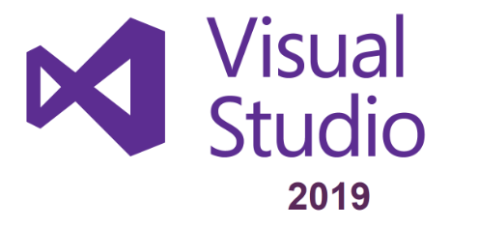

Hình 2.2 Visual Studio Community 2019

Visual Studio Community 2019 là một phiên bản miễn phí của IDE (Integrated Development Environment) được phát triển bởi Microsoft. Visual Studio là một môi trường phát triển tích hợp cho phép lập trình viên phát triển các ứng dụng trên nhiều nền tảng khác nhau bao gồm Windows, MacOS và Linux.

Visual Studio Community 2019 cung cấp cho lập trình viên một số tính năng như:

Hỗ trợ nhiều ngôn ngữ lập trình như C++, C#, VB.NET, Python, JavaScript, TypeScript, HTML/CSS, v.v.

Hỗ trợ phát triển các ứng dụng desktop, web và mobile.

Công cụ IntelliSense thông minh giúp lập trình viên viết mã nhanh hơn và tránh các lỗi cú pháp.

Tích hợp trình gỡ lỗi, trình kiểm tra mã nguồn, trình quản lý phiên bản Git, v.v.

Các tính năng giúp tăng năng suất phát triển như Live Share, Visual Studio Codespaces, v.v.

Visual Studio Marketplace với nhiều tiện ích mở rộng, công cụ và template để giúp lập trình viên phát triển nhanh chóng các ứng dụng.

Visual Studio Community 2019 cũng có một cộng đồng lớn, hỗ trợ nhiều tài liệu và khóa học để giúp lập trình viên học tập và phát triển ứng dụng.

## 2.4 Microsoft Sql Server Managerment Studio 18

### 2.4.1 Khái niệm

Microsoft SQL Server Management Studio 18 (SSMS 18) là một công cụ quản lý và phát triển cơ sở dữ liệu cho các hệ thống SQL Server. Nó là một phần của bộ công cụ SQL Server và được phát triển bởi Microsoft. SSMS cho phép người dùng tạo, truy vấn, thiết kế và quản lý cơ sở dữ liệu SQL Server, cũng như thực hiện các tác vụ như sao lưu, khôi phục và giám sát cơ sở dữ liệu.

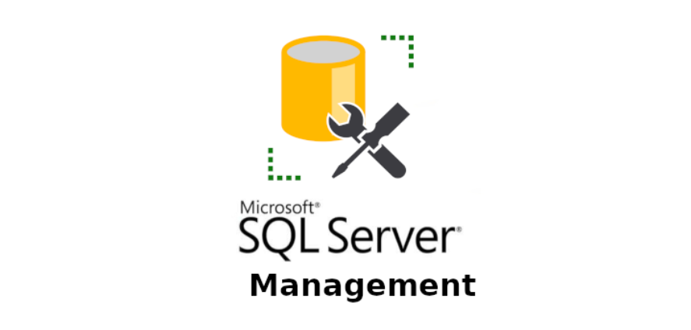

Hình 2.3 Microsoft Sql Server Managerment Studio 18

SSMS 18 có nhiều tính năng mới và cải tiến so với các phiên bản trước đó. Một số tính năng nổi bật bao gồm:

- Hỗ trợ cho các phiên bản mới nhất của SQL Server, bao gồm SQL Server 2019.

- Tích hợp Azure Data Studio, một công cụ quản lý cơ sở dữ liệu đám mây.

- Cải tiến bảng thuộc tính đối tượng, bảng xếp hạng và bảng chỉ mục.

- Tích hợp Power BI Report Server để tạo báo cáo.

- Cải tiến chức năng đối tượng và script cho phép tạo các đối tượng tùy chỉnh.

- Tích hợp Intellisense, cho phép người dùng viết tập lệnh SQL nhanh hơn và dễ dàng hơn.

SSMS 18 hỗ trợ các phiên bản SQL Server từ SQL Server 2008 đến SQL Server 2019 và là một công cụ quan trọng cho các nhà phát triển và quản trị cơ sở dữ liệu SQL Server.

### 2.4.2 Lợi ích khi sử dụng Microsoft Sql Server Managerment Studio 18

Microsoft SQL Server Management Studio (SSMS) là một công cụ quản lý SQL Server mạnh mẽ và phổ biến. Việc sử dụng SSMS mang lại nhiều lợi ích cho các nhà phát triển, quản trị viên cơ sở dữ liệu và các chuyên gia IT, bao gồm:

- Quản lý cơ sở dữ liệu: SSMS cho phép quản trị viên cơ sở dữ liệu dễ dàng quản lý các cơ sở dữ liệu của họ bằng cách tạo, xóa và chỉnh sửa các đối tượng như bảng, chế độ xem, thủ tục lưu trữ, hàm và các đối tượng khác.

- Truy vấn cơ sở dữ liệu: SSMS cung cấp một giao diện trực quan để truy vấn cơ sở dữ liệu và hiển thị kết quả. Nó hỗ trợ các ngôn ngữ truy vấn SQL phổ biến như T-SQL, PL / SQL và các ngôn ngữ truy vấn khác.

- Quản lý dữ liệu: SSMS cung cấp nhiều công cụ để quản lý và xử lý dữ liệu, bao gồm nhập và xuất dữ liệu, sao lưu và khôi phục dữ liệu và các công cụ khác.

- Điều khiển phiên: SSMS cung cấp khả năng quản lý các phiên làm việc của người dùng và các kết nối cơ sở dữ liệu.

- Tối ưu hóa hiệu suất: SSMS cho phép bạn tối ưu hóa hiệu suất cơ sở dữ liệu bằng cách sử dụng các công cụ như Query Store, Execution Plan Analyzer và Performance Dashboard.

- Quản lý bảo mật: SSMS cho phép quản trị viên cơ sở dữ liệu quản lý các mức độ bảo mật của cơ sở dữ liệu bằng cách cấu hình quyền truy cập, phân quyền và các tính năng bảo mật khác.

- Hỗ trợ kết nối đám mây: SSMS cung cấp khả năng kết nối và quản lý cơ sở dữ liệu trên các dịch vụ đám mây như Microsoft Azure SQL Database và Amazon RDS.

- Tích hợp các công cụ khác: SSMS tích hợp nhiều công cụ và tiện ích khác như Visual Studio và Azure Data Studio để cung cấp một trải nghiệm phát triển và quản lý to

## 2.5 Git và Github

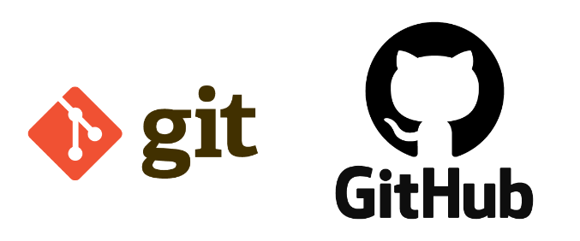

Hình 2. 4 Git và Github

Git là một hệ thống quản lý phiên bản phân tán, được phát triển bởi Linus Torvalds. Git cho phép người dùng theo dõi các thay đổi trong mã nguồn, quản lý các phiên bản khác nhau của mã nguồn, và hợp nhất các phiên bản khác nhau của mã nguồn từ nhiều người dùng khác nhau.

Github là một dịch vụ lưu trữ mã nguồn dựa trên nền tảng Git, được phát triển bởi Github, Inc. Github cung cấp cho người dùng một nơi để lưu trữ các dự án, quản lý các phiên bản khác nhau của mã nguồn, hỗ trợ hợp nhất mã nguồn giữa nhiều người dùng, cũng như cung cấp nhiều tính năng khác như theo dõi các vấn đề (issues), xem lại các thay đổi (pull requests), và nhiều tính năng khác để quản lý mã nguồn một cách hiệu quả.

Git và Github là hai công cụ quan trọng trong quản lý mã nguồn và phát triển phần mềm. Sử dụng Git và Github giúp cho việc quản lý và phát triển phần mềm trở nên dễ dàng hơn, cho phép nhiều người cùng làm việc trên cùng một dự án một cách đồng thời và hiệu quả.

# CHƯƠNG 3: CÀI ĐẶT THỬ NGHIỆM

## 3.1 Phương pháp nghiên cứu

Định hướng nghiên cứu: Xác định mục đích, đối tượng nghiên cứu, phạm vi và giới hạn của đề tài.

Thu thập tài liệu: Tìm hiểu và thu thập tài liệu liên quan đến đề tài, bao gồm các tài liệu về lý thuyết quản lý, phần mềm quản lý, hệ thống thông tin y tế, các nghiên cứu liên quan đến chủ đề, tài liệu về phẫu thuật, quy trình phẫu thuật và các yêu cầu cần thiết để xây dựng chương trình quản lý phẩu thuật.

Phân tích tài liệu: Phân tích và tổng hợp tài liệu thu thập được, xác định các yêu cầu và chức năng cần có trong chương trình quản lý phẩu thuật.

## 3.2 Phương pháp thực hiện

### 3.2.1 Khảo sát chức năng hệ thống

Ứng dụng quản lý phẩu thuật trong bệnh viện được sử dụng ngôn ngữ lập trình C# với nền tảng công nghệ là Winform và hệ quản trị cơ sở dữ liệu SQL Server cho phép người dùng thực hiện các nhóm chức năng sau:

- Quản lý thông tin bệnh nhân: Hệ thống cho phép truy xuất thông tin về lịch sử bệnh án và các thông tin liên quan khác.

- Quản lý thông tin phẫu thuật: Hệ thống cung cấp các chức năng để xem thông tin về các ca phẫu thuật, bao gồm thời gian, phòng phẩu thuật, bác sĩ phẫu thuật và các yêu cầu khác.

- Lập kế hoạch phẫu thuật: Hệ thống cho phép lên lịch phẫu thuật, xác định phòng phẫu thuật, đội ngũ y tế, thiết bị cần sử dụng và thời gian tiến hành phẫu thuật.

- Quản lý thông tin nhân viên y tế: Hệ thống quản lý thông tin về nhân viên y tế, bao gồm tên, chức vụ và lịch trực.

- Quản lý vật tư y tế: Hệ thống cho phép quản lý thông tin về vật tư y tế, bao gồm số lượng, hạn sử dụng và thông tin về nhà cung cấp.

- Quản lý hoạt động phẫu thuật: Hệ thống cung cấp các chức năng để quản lý hoạt động phẫu thuật, bao gồm thông tin về thời gian, người thực hiện, tình trạng phẫu thuật và các hoạt động liên quan.

- Thông báo: hệ thống gửi thông báo đến bác sĩ và những nhân viên có liên quan đến ca mổ sắp diễn ra thông qua ứng dụng và email.

### 3.2.2 Phân tích hệ thống

Hệ thống sẽ có 4 đối tượng chính sử dụng là người dùng và người quản lý với các chức năng như sau:

**Điều dưỡng trưởng**

Xếp lịch mổ cho các bệnh án: Điều dưỡng trưởng sẽ xem xét các thông tin của bệnh nhân và quyết định khi nào cần phải xếp lịch mổ cho bệnh nhân đó. Khi xếp lịch mổ, điều dưỡng trưởng cần phải lựa chọn phòng mổ phù hợp và phối hợp với các đối tượng khác trong bệnh viện để đảm bảo sự suôn sẻ cho việc thực hiện ca mổ.

Giám sát và cập nhật, thay đổi các thông tin của ca mổ: Khi một ca mổ đã được lên lịch, điều dưỡng trưởng cần phải giám sát và cập nhật các thông tin liên quan đến ca mổ đó. Các thông tin này bao gồm thông tin về bệnh nhân, thông tin về y tế và nhân sự, và thông tin về thời gian và địa điểm của ca mổ.

Xem lịch trực của mình: Điều dưỡng trưởng cần phải xem lịch trực của mình để đảm bảo rằng có đủ nhân sự trong bệnh viện để thực hiện các ca mổ.

Nhập y lệnh: Điều dưỡng trưởng cần phải nhập y lệnh để đảm bảo rằng các bệnh nhân được cung cấp đầy đủcác dược phẩm và chăm sóc y tế cần thiết trong quá trình điều trị và sau ca mổ.

**Y tá**

Nhận thông báo về các ca mổ sắp diễn ra mà y tá đó tham gia: Hệ thống sẽ gửi thông báo cho y tá về các ca mổ sắp diễn ra mà y tá đó tham gia, thông báo này sẽ bao gồm thời gian và địa điểm của ca mổ.

Ghi nhận nội dung chăm sóc của bệnh nhân: Sau khi bệnh nhân được chuyển đến phòng hồi sức sau phẫu thuật, y tá sẽ phải ghi nhận các thông tin về tình trạng sức khỏe của bệnh nhân, các dấu hiệu lâm sàng, tình trạng dị ứng với thuốc và các vật dụng y tế. Họ cũng cần phải đảm bảo rằng bệnh nhân được chăm sóc đầy đủ và đúng cách trong suốt quá trình phục hồi.

Xem lịch trực: Y tá cần phải xem lịch trực của mình để biết thời gian và địa điểm làm việc của mình. Điều này sẽ giúp họ sắp xếp thời gian và công việc một cách hiệu quả.

Xem các ca mổ sẽ tham gia: Y tá cần phải xem danh sách các ca mổ mà mình sẽ tham gia để chuẩn bị các dụng cụ và thiết bị cần thiết cho từng ca mổ. Điều này giúp đảm bảo rằng các ca mổ sẽ được tiến hành một cách suôn sẻ và đảm bảo an toàn cho bệnh nhân.

**Nhân viên phòng vất tư**

Duyệt các thông tin vật tư liên quan đến các ca mổ cần được lên lịch: nhân viên phòng vật tư y tế cần kiểm tra các thông tin về vật tư, dụng cụ y tế, thuốc, máu, hoá chất, v.v. cần thiết cho từng ca mổ được lên kế hoạch để đảm bảo đầy đủ và chính xác nhất cho quá trình phẫu thuật.

Xem lịch trực: nhân viên phòng vật tư y tế cần biết được lịch trực của mình để có thể sắp xếp công việc và tham gia các cuộc họp, trao đổi công việc liên quan đến phòng vật tư y tế.

Kiểm tra đủ số lượng: trước khi lên lịch cho các ca mổ, nhân viên phòng vật tư y tế cần kiểm tra lại đủ số lượng các vật tư, dụng cụ y tế, thuốc, máu, hoá chất, v.v. có sẵn trong kho để đảm bảo không thiếu hụt trong quá trình phẫu thuật.

**Bác sĩ**

Xem lịch trực của mình: Bác sĩ cần xác định thời gian mình được phân công làm việc tại phòng mổ để chuẩn bị và sẵn sàng cho các ca phẫu thuật.

Xem các ca mổ được phân công trong các ngày sắp tới: Bác sĩ cần xác định những ca phẫu thuật sẽ diễn ra trong ngày của mình để chuẩn bị và sẵn sàng cho các ca phẫu thuật đó.

Nhận thông báo về các ca mổ sắp diễn ra: Bác sĩ cần được thông báo trước về các ca phẫu thuật sắp diễn ra để chuẩn bị sẵn sàng và tham gia kịp thời.

### 3.2.3 Thiết kế cơ sở dữ liệu

Để có thể xây dựng các chức năng đã đề ra của dự án, nhóm em sẽ xây dựng mô hình dữ liệu quan hệ(ERD) với các đối tượng sau:

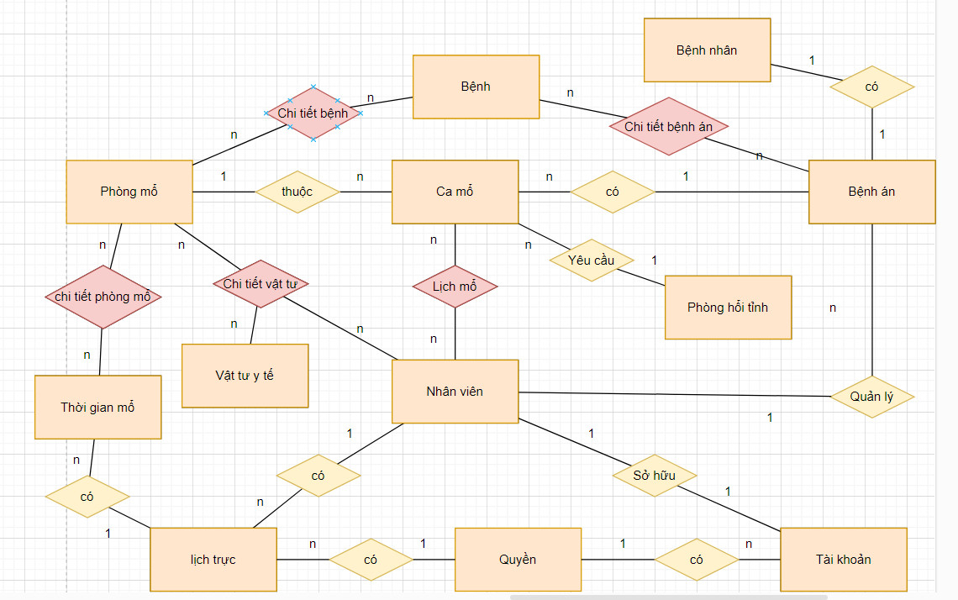

Hình 3.1 Mô hình ERD

Từ đó xây dựng được cơ sở dữ liệu với các bảng sau:

- Benh(ID, MaBenh, TenBenh, MucDo)

- BenhAn(ID, MaBenhAn, IDBenhNhan, IDNV, GhiChu, TrangThai, Ylenh)

- BenhNhan(ID, MaBN, TenBN, GioiTinh, NgaySinh, DiaChi, SDT)

- CaMo(ID, MaCaMo, TenCaMo, TinhTrang, IDPhongMo, IDBenhAn, IDPhongHoiTinh)

- ChiTietBenhAn(ID, MaCTBA, IDBenh, IDBenhAn)

- ChiTietPhongBenh(ID, MaCTB, IDBenh, IDPhongMo)

- ChiTietPhongMo(ID, IDPhongMo, IDTGMo, TrangThai, Ngay)

- ChiTietVatTu(ID, MaCTVT, IDPhongMo, IDVatTuYTe, Ngay, IDNV, SL)

- LichMo(ID, MaLichMo, IDNV, IDCaMo, CaMo, Ngay)

- LichTruc(ID, MaLich, NgayTruc, IDTGMo, IDNV, IDVaiTro, TrangThai)

- NhanVien(ID, MaNV, TenNV, GioiTinh, SDT, DiaChi, NgaySinh, Email, IDTaiKhoan)

- PhongHoiTinh(ID, MaPhongHoiTinh, TenPhong, TrangThai)

- PhongMo(ID, MaPhongMo, TenPhongMo, TrangThai, Loai)

- TaiKhoan(ID, TaiKhoan, MatKhau, IDVaiTro)

- TGMo(ID, MaTGMo, TenTGMo, TGBatDau, TGKetThuc)

- VaiTro(ID, MaVaiTro, TenVaiTro)

- VatTuYTe(ID, MaVatTu, TenVatTu, TrangThai)

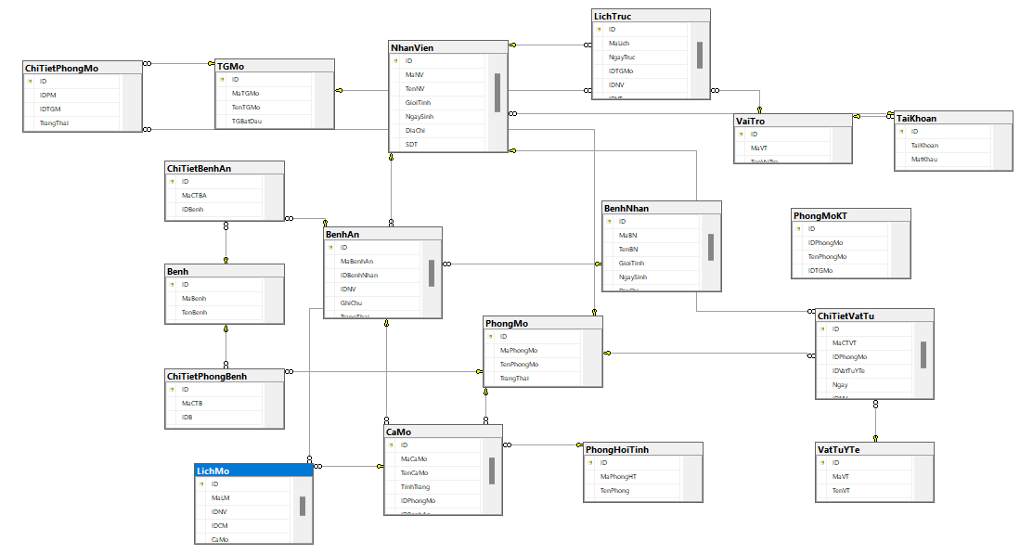

Hình 3.2 Sơ đồ databse diagram

### 3.2.4 Xây dựng chức năng

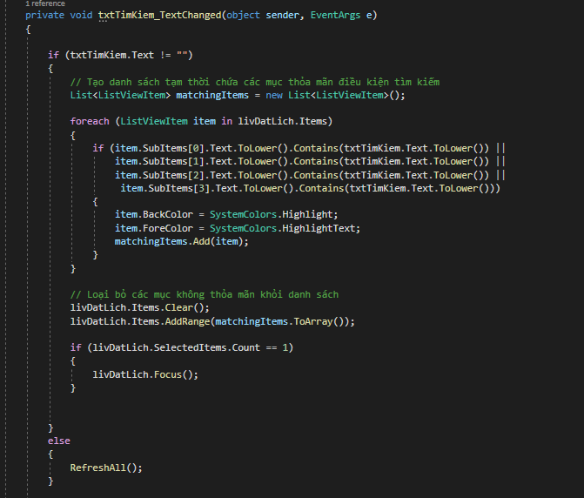

Hình 3. 3 Code chức năng tìm kiếm

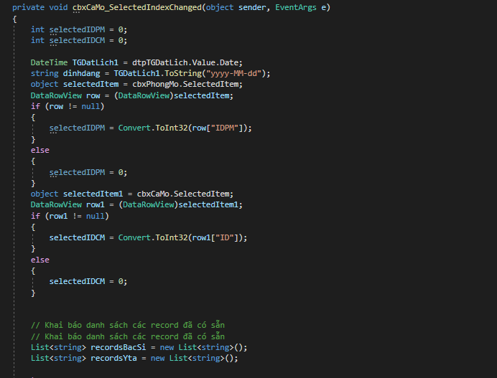

Hình 3. 4 Code lấy ca mổ theo ngày và phòng

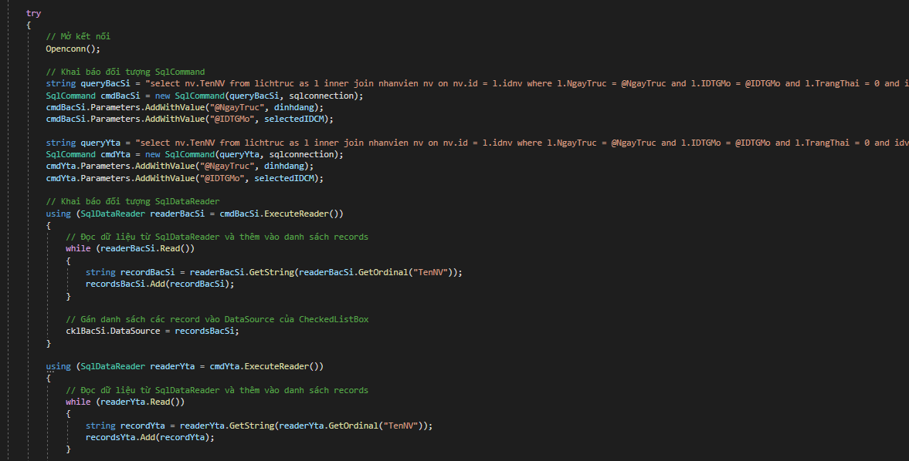

Hình 3. 5 Code lấy ca mổ theo ngày và giờ tiếp theo

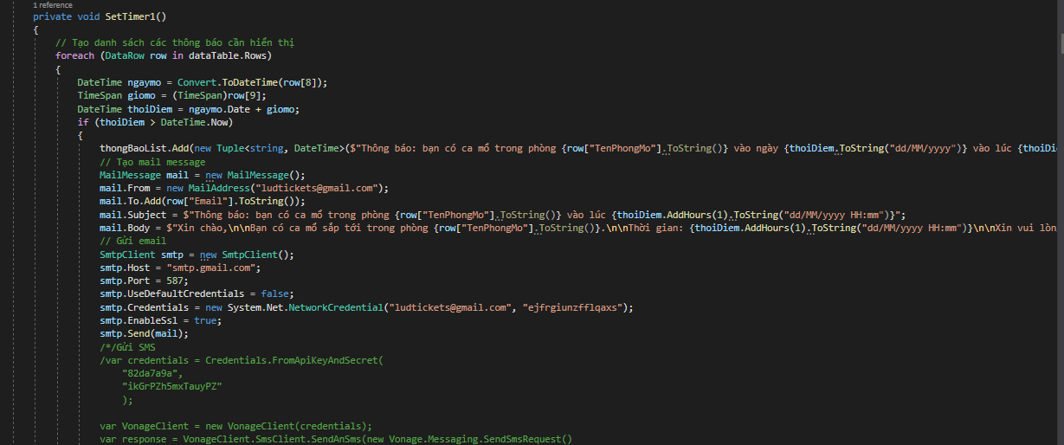

Hình 3. 6 Code tạo thông báo cần hiển thị

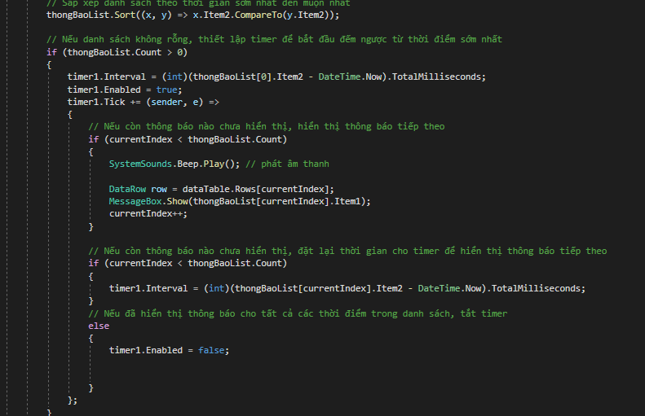

Hình 3. 7 Code hiển thị thông báo

### 3.2.5 Quản lý mã nguồn

Để quản lý và bảo vệ tránh mất mát mã nguồn của hệ thống hoặc những trường hợp không may xảy ra, em sẽ sử dụng Git để lưu trữ các phiên bản khác nhau của hệ thống, giúp em dễ dàng phát triển nhiều chức năng khác nhau của hệ thống mà không sợ đụng phải một chức năng khác. Sau đó em lưu trữ Source Code trên GitHub để có thể dễ dàng chia sẽ và quản lý khi có bất kì trường hợp không may nào xảy ra.

## Kết quả đạt được

Đăng nhập phân quyền với 4 vai trò: Điều dưỡng, y tá, bác sĩ, nhân viên vật tư y tế.

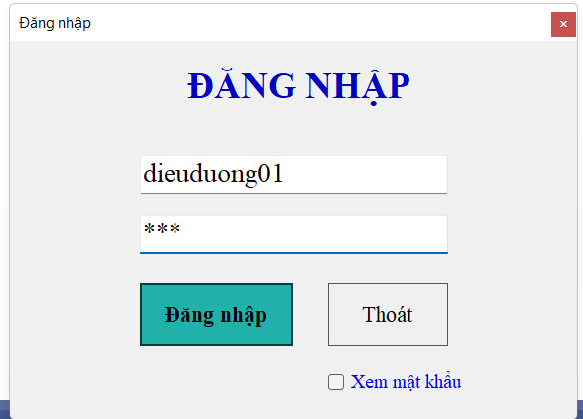

Hình 3. 8 Form đăng nhập

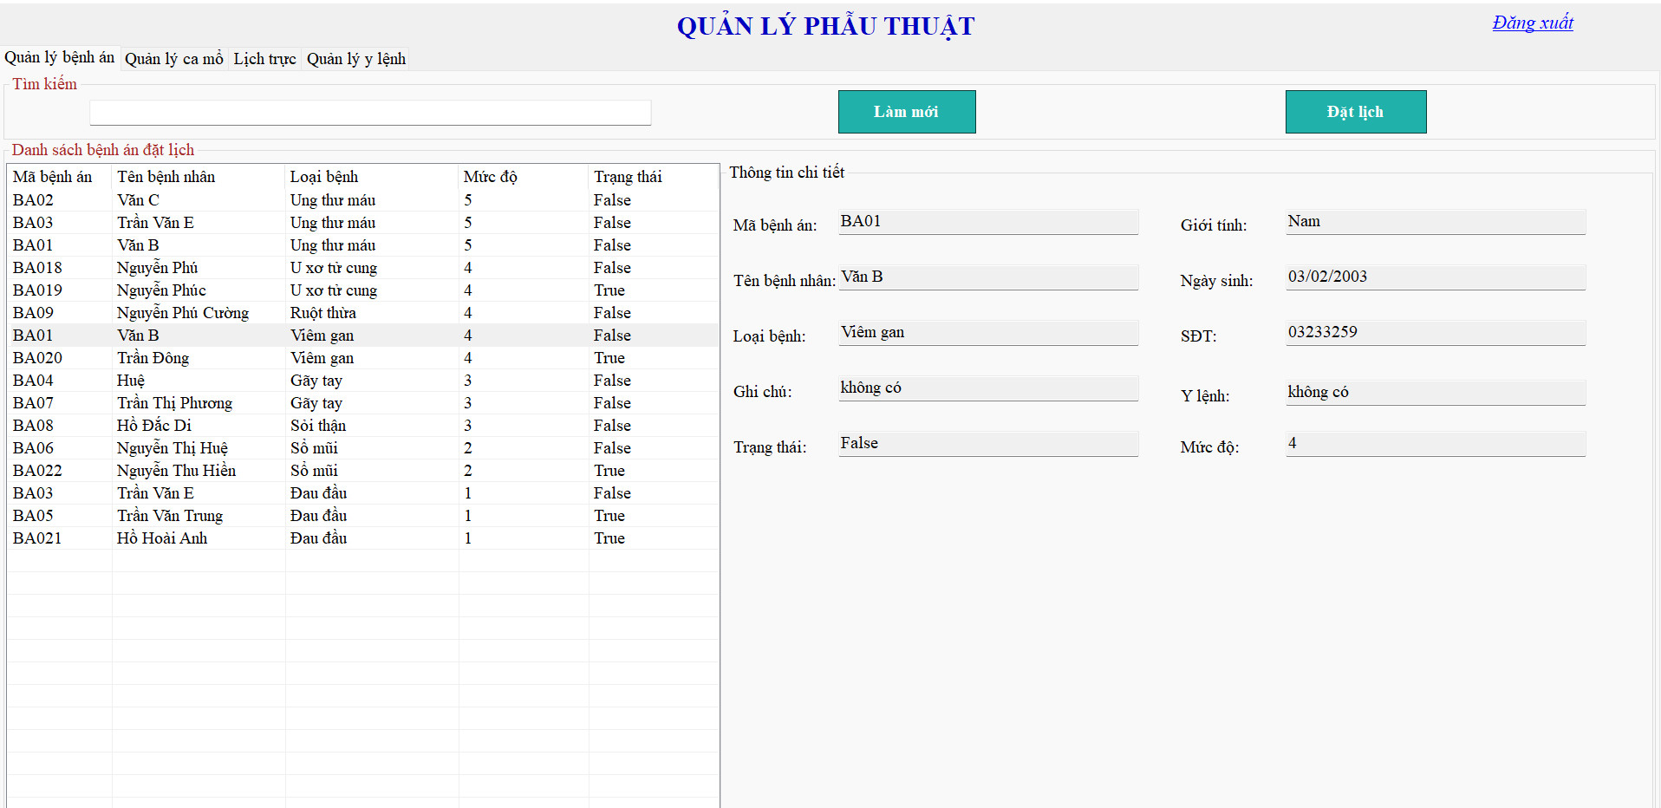

Hình 3. 9 Giao diện quản lý bệnh án của điều dưỡng

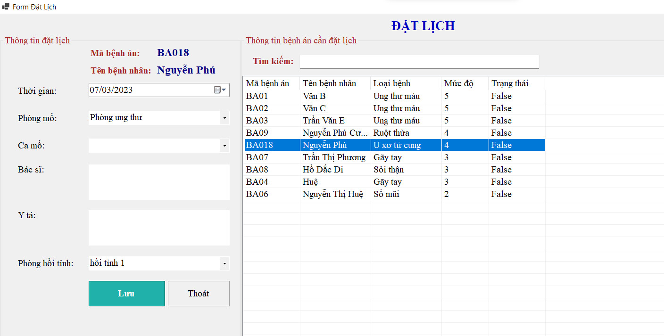

Hình 3. 10 Giao diện đặt lịch của điều dưỡng

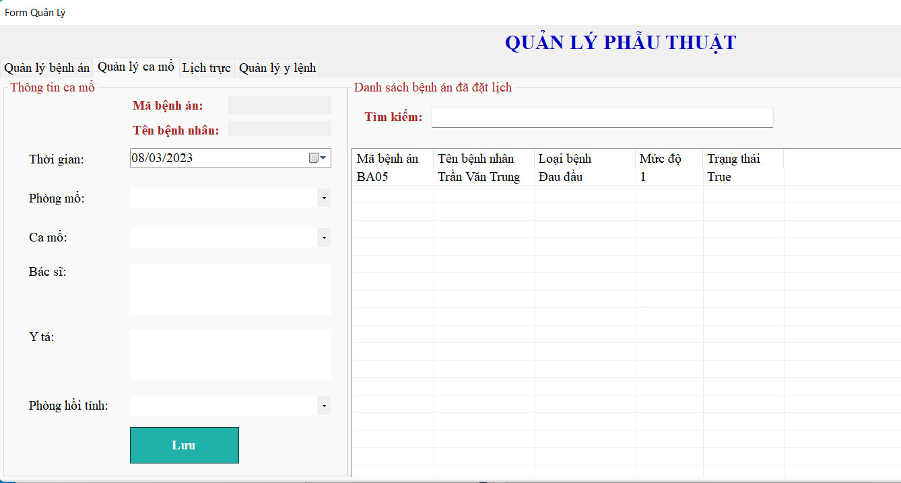

Hình 3. 11 Giao diện quản lý ca mổ của điều dưỡng

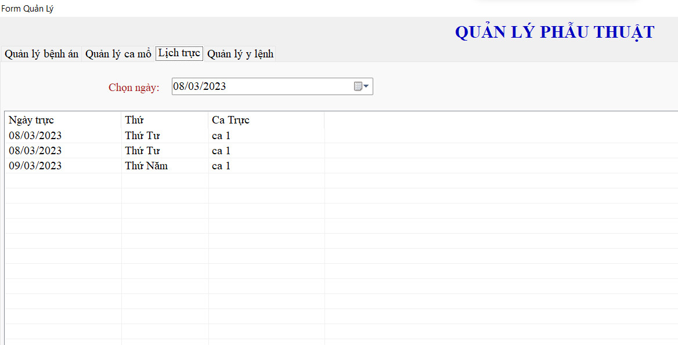

Hình 3. 12 Giao diện lịch trực của điều dưỡng

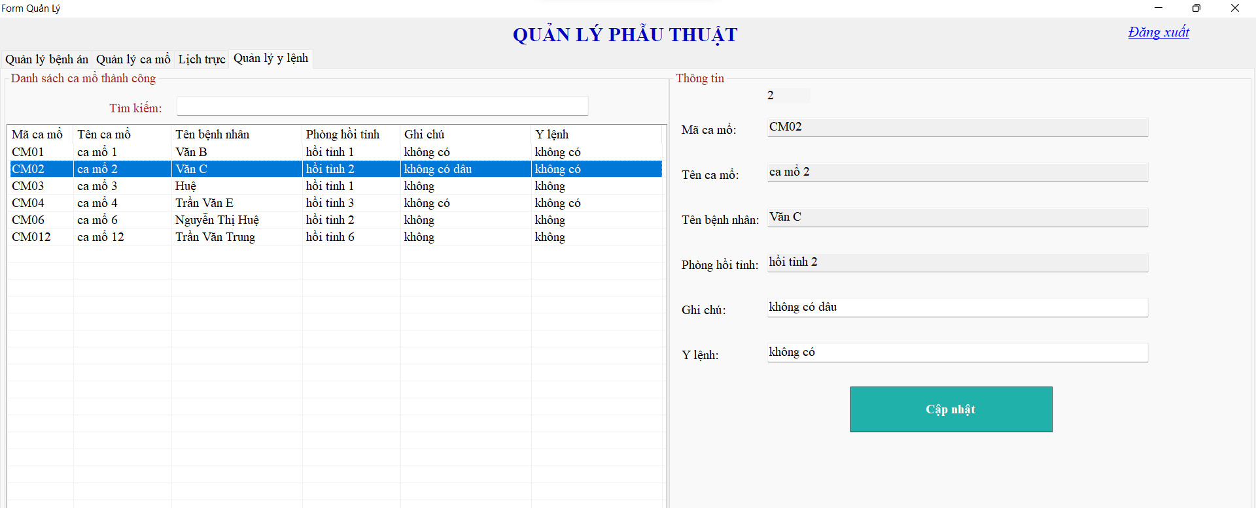

Hình 3. 13 Giao diện quản lý y lệnh

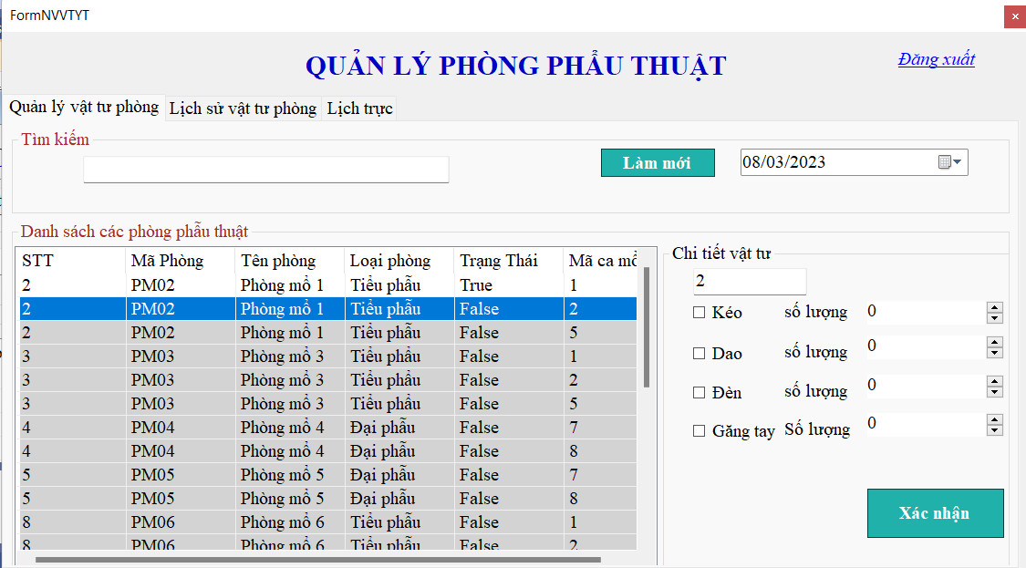

Hình 3. 14 Quản lý vật tư của nhân viên vật tư

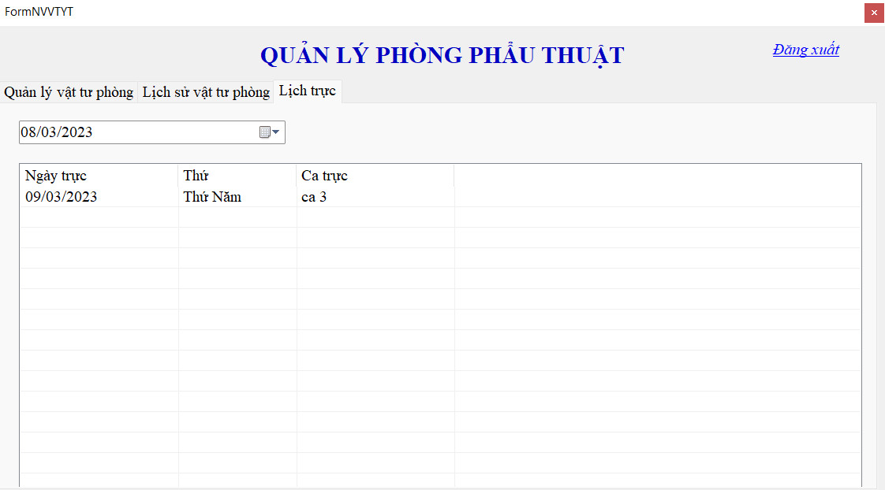

Hình 3. 15 Giao diện lịch trực của nhân viên vật tư

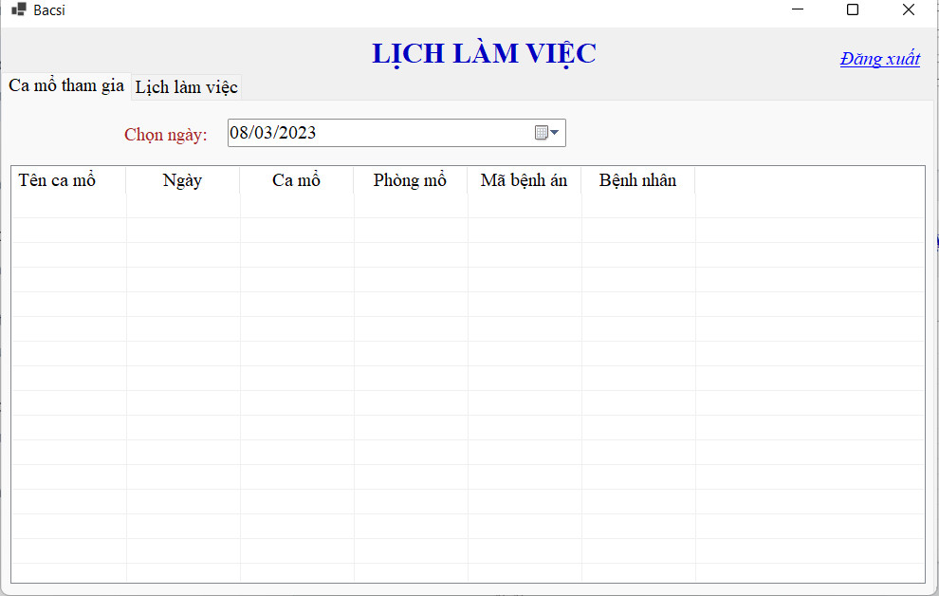

Hình 3. 16 Giao diện ca mổ tham gia của bác sĩ

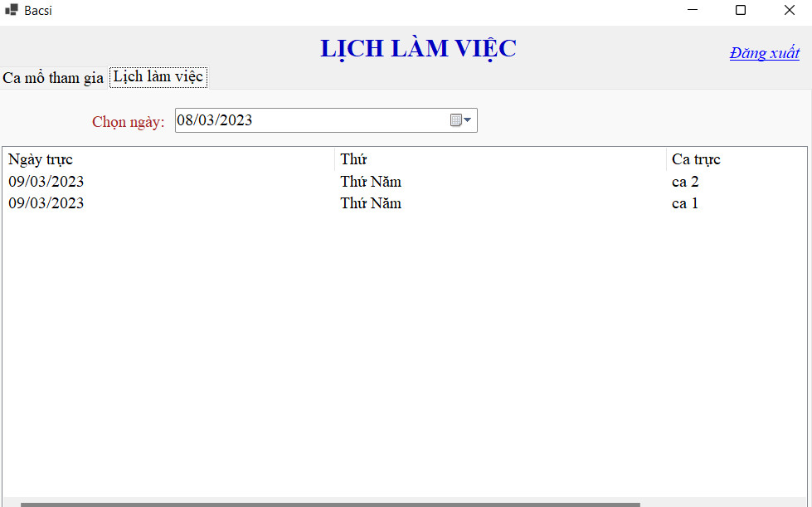

Hình 3. 17 Giao diện lịch làm việc của bác sĩ

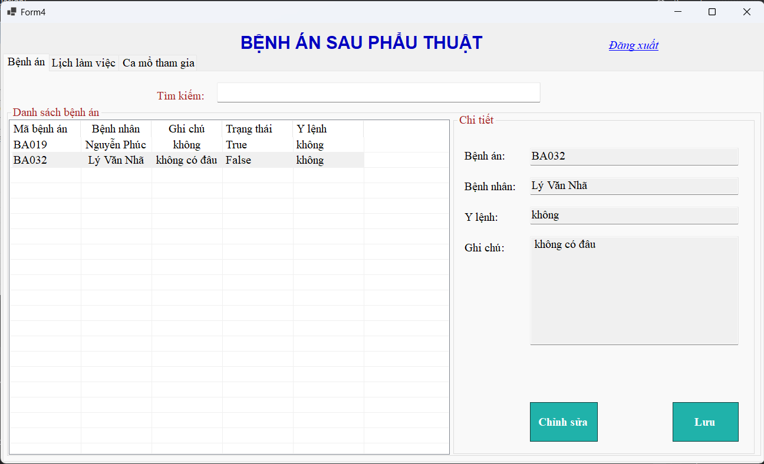

Hình 3. 18 Quản lý bệnh án sau phẩu thuật của y tá

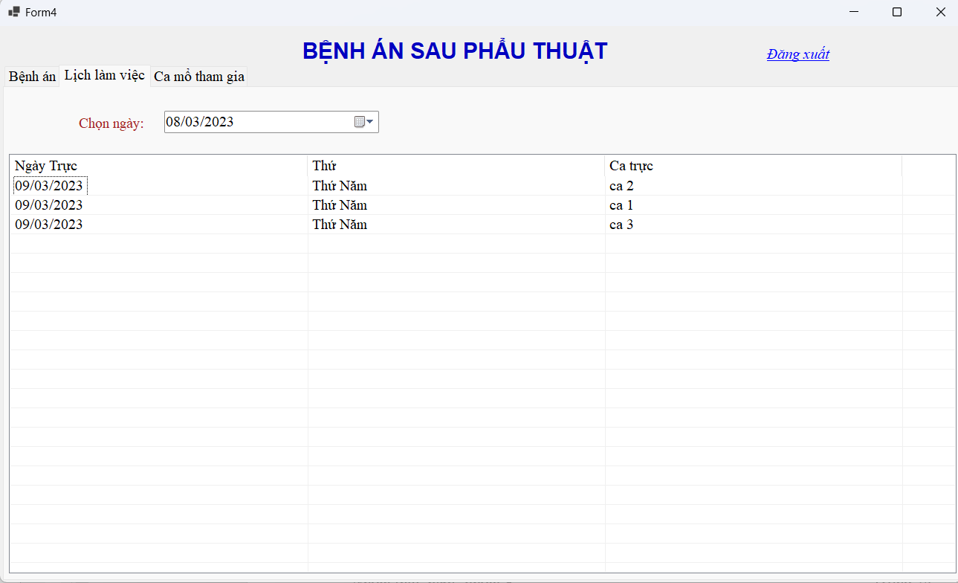

Hình 3. 19 Giao diện lịch làm việc của y tá

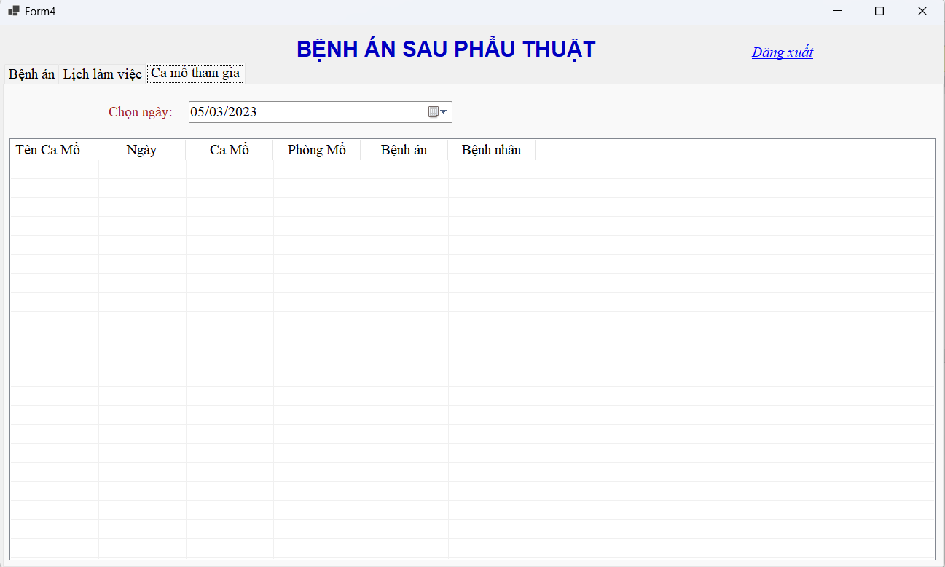

Hình 3. 20 Giao diện ca mổ tham gia của y tá

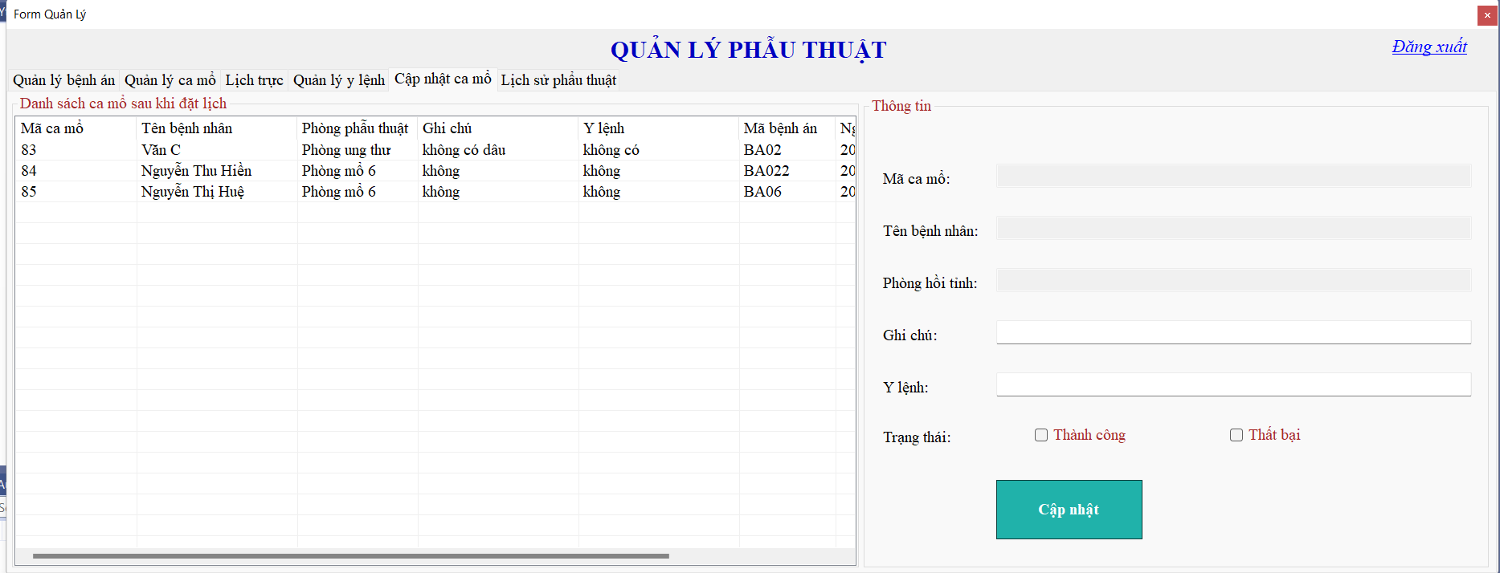

Hình 3. 21 Giao diện quản lý ca mổ

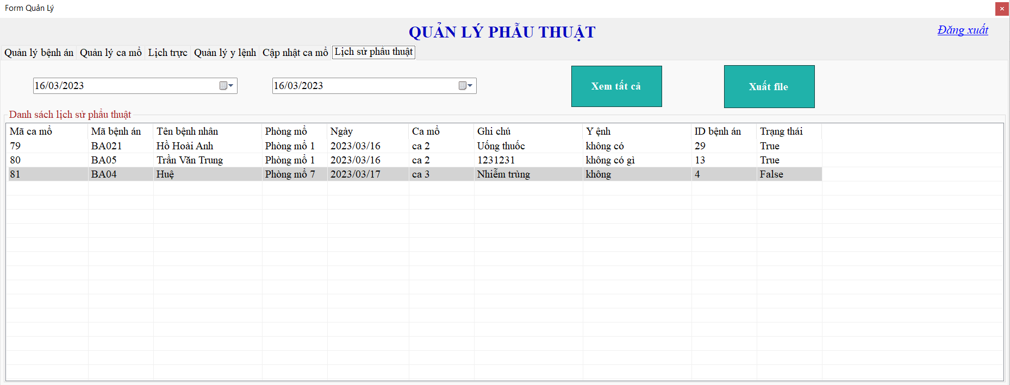

Hình 3. 22 Giao diện quản lý lịch sử phẩu thuật

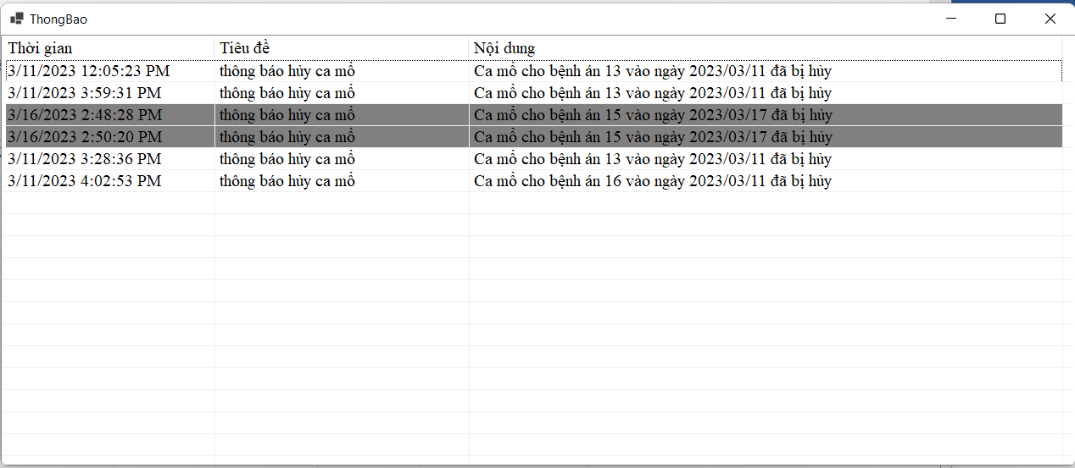

Hình 3. 23 Giao diện thông báo hủy ca mổ

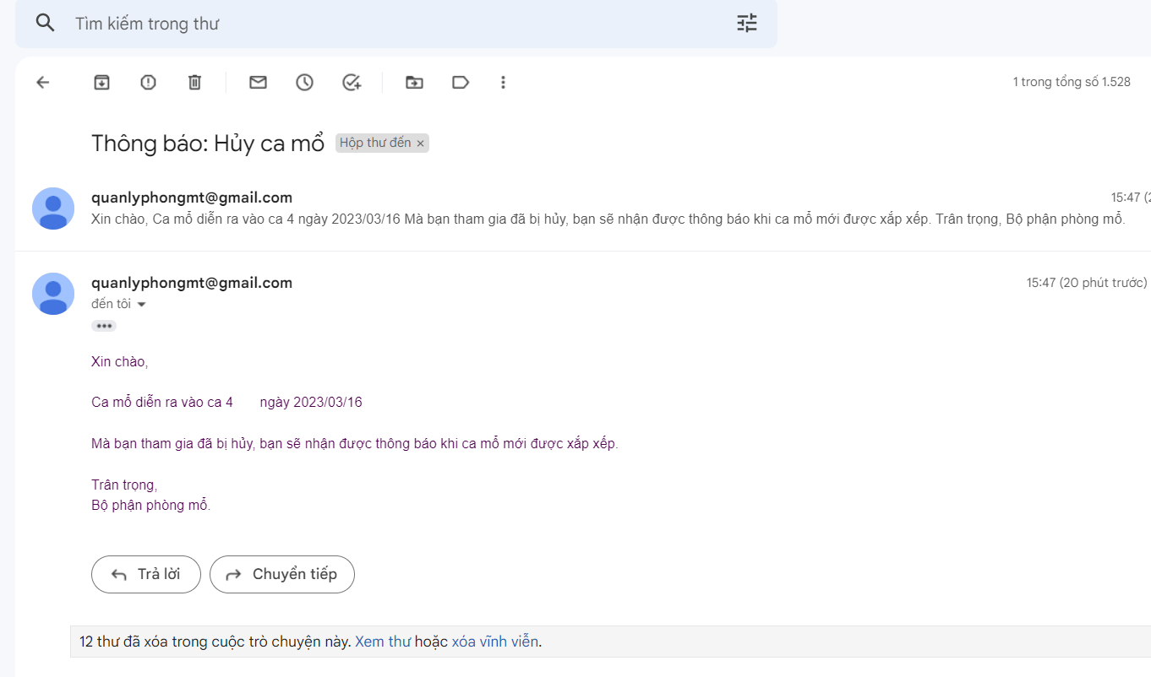

Hình 3. 24 Thông báo qua email

# CHƯƠNG 4: KẾT LUẬN VÀ HƯỚNG PHÁT TRIỂN

## 4.1 Kết luận

Đồ án “xây dựng chương trình quản lý phẩu thuật trong bệnh viện”cơ bản đã xử lí hết các chức năng theo yêu cầu đề ra của một chương trình quản lý phẩu thuật.

Qua quá trình thực hiện đồ án, chúng em đã tìm hiểu và nắm được quy trình cài đặt và ứng dụng Visual Studio 2019, nắm vững kiến thức winform C#. Sau khi hoàn thành đồ án trên, chúng em nắm vững các bước để xây dựng một ứng dụng gồm các bước: khảo sát, phân tích hệ thống, thiết kế giao diện, tối ưu và kiểm thử. Đồ án tập trung xử lí các kĩ thuật liên quan đến việc thiết kế và xây dựng một ứng dụng thân thiện, sát với nghiệp vụ dễ nhìn và dễ sử dụng.

Bên cạnh đó, đồ án vẫn còn nhiều hạn chế về chức năng và phần nâng cao về xây dựng sự kết nối giữa các người dùng ứng dụng em sẽ cố gắng học hỏi và cải thiện những hạn chế đó.

### 4.1.1 Ưu điểm

* Giúp sắp xếp lịch phẩu thuật một nhanh chóng, hiệu quả.
* Kiểm soát chặt chẽ quy trình phẫu thuật từ việc kiểm tra vật tư y tế cho đến việc phân công ca trực phù hợp.
* Tiết kiệm thời gian chi phí.
* Tiết kiệm nguồn nhân lực.
* Có thể export ra file pdf để in ra cho mọi người cập nhật lịch khi không sử dụng ứng dụng.

### 4.1.2 Hạn chế

Trong thời gian ngắn và kiến thức chưa được hoàn chỉnh nên trong quá trình làm chúng em còn nhiều thiếu sót nên không tránh khỏi được các nhược điểm của hệ thống và đây là một số nhược điệm cụ thể của hệ thống:

* Giao diện còn đơn giản
* Phần mềm không phù hợp với quy mô doanh nghiệp lớn.
* Vì chưa nắm rõ nghiệp vụ cụ thể nên quá trình hoạt động sẽ còn sai sót.

### 4.1.3 Kiến thức đạt được

Trong quá trình làm đồ án môn học “Xây dựng chương trình quản lý phẩu thuật trong bệnh viện” nhóm chúng em đã học được những kiến thức như:

Hiểu về quy trình phẩu thuật và các bước chuẩn bị cho một ca phẩu thuật.

Sử dụng ngôn ngữ lập trình C# để xây dựng ứng dụng desktop và Winform để thiết kế giao diện người dùng.

Hiểu về cơ sở dữ liệu và sử dụng Microsoft SQL Server Management Studio để tạo cơ sở dữ liệu cho ứng dụng.

Sử dụng Git và GitHub để quản lý phiên bản của mã nguồn và làm việc với nhóm.

Hiểu về kỹ năng phát triển phần mềm, bao gồm phân tích yêu cầu, thiết kế, cài đặt, kiểm thử và triển khai.

Tăng cường kỹ năng lập trình, cải thiện khả năng giải quyết vấn đề và phát triển khả năng tư duy logic.

## 4.2 Hướng phát triển

* Thiết kế giao diện với màu sắc bố cục hài hòa tạo cho người sử dụng cảm thấy thoải mái khi tiếp xúc.
* Phát triển thêm 1 số chức năng tiện lợi hơn.
* Tìm hiểu kĩ về nghiệp vụ để có thể đưa ứng dụng vào thực tế.

# DANH MỤC TÀI LIỆU THAM KHẢO

**Tiếng Việt**

[1] Dương Quang Thiện, *C# căn bản và visual studio.net IDE,* Nhà xuất bản: [Tổng hợp TP.Hồ Chí Minh](http://www.xbook.com.vn/showcat.asp?CatID=267&Lang=VN&seach_filter=4&keyword=T%E1%BB%95ng%20h%E1%BB%A3p%20TP.H%E1%BB%93%20Ch%C3%AD%20Minh).2005

[2] Dương Quang Thiện, *Lập trình giao diện người dùng theo c#,* Nhà xuất bản: [Tổng hợp TP.Hồ Chí Minh](http://www.xbook.com.vn/showcat.asp?CatID=267&Lang=VN&seach_filter=4&keyword=T%E1%BB%95ng%20h%E1%BB%A3p%20TP.H%E1%BB%93%20Ch%C3%AD%20Minh).2005

[3] Dương Quang Thiện, *C# VÀ NET FRAMEWORK,* Nhà xuất bản: [Tổng hợp TP.Hồ Chí Minh](http://www.xbook.com.vn/showcat.asp?CatID=267&Lang=VN&seach_filter=4&keyword=T%E1%BB%95ng%20h%E1%BB%A3p%20TP.H%E1%BB%93%20Ch%C3%AD%20Minh).2005

[4] Dương Quang Thiện, *sổ tay kỹ thuật VISUAL C#,* Nhà xuất bản:[Tổng hợp TP.Hồ Chí Minh](http://www.xbook.com.vn/showcat.asp?CatID=267&Lang=VN&seach_filter=4&keyword=T%E1%BB%95ng%20h%E1%BB%A3p%20TP.H%E1%BB%93%20Ch%C3%AD%20Minh).2006

[5] TS. Lê Trung Hiếu, ThS. Nguyễn Thị Minh Thi, *Giáo trình Lập trình Windowns Form với C#.Net: Tập 1,* Nhà xuất bản: Thông tin và truyền thông 2012.

[6] Phạm Quang Thiển, Nguyễn Tất Bảo Thiện, *Lập trình windows form và webform với c#,* Nhà xuất bản: Thanh niên.2020.

[7] Phạm Công Ngô, *Lập trình C# từ căn bản đến nâng cao*, Nhà xuất bản: Giáo dục. 2007

**Tiếng Anh**

[1] John Sharp, *Microsoft Visual C# Step by Step (Developer Reference), Microsoft Press; 10th edition* (April 11, 2022).

[2] Jamie Chan*, C#: Learn C# in One Day and Learn It Well. C# for Beginners with Hands-on Project.***‎**Learn Coding Fast; 1st edition (October 20, 2015)

[3] Jon Skeet, *C# in Depth*, Manning; 4th edition (March 23, 2019)

[4] Chris Sells, *Windows Forms Programming in C#*, AddisonWesley Professional; Illustrated edition (August 27, 2003)

[5] Joel Murach and Anne Boehm, *Murach's C# (7th Edition)*, Mike Murach & Associates; 7th edition (December 18, 2020)

[6] Matthew MacDonald, *Pro .NET 2.0 Windows Forms and Custom Controls in C#,* Apress; 1st Corrected ed., Corr. 3rd printing edition (December 20, 2005)

[7] Matthew MacDonald, *User Interfaces in C#: Windows Forms and Custom Controls,* **‎**Apress; Softcover reprint of the original 1st ed. edition (October 4, 2002)

[8] Alvin Ashcraft, *Learn WinUI 3.0: Leverage the power of WinUI, the future of native Windows application development*, Packt Publishing (March 26, 2021)